ИСТОРИЯ ШКОЛЫ

В документах архивного фонда Андреевской церкви с. Большая Пудга Елабужского уезда Вятской губернии, в ведомости о школах за 1914 г. имеются сведения об открытии в 1901 г. в д. Малая Сюга земской народной школы. Основателем школы был хозяин Сюгинского стекольного завода Шишков С.А.. В школе могли учиться только те дети, которых могли обучать родители. Первой учительницей в школе, была Виноградова М.Г.. Она проработала в школе около 25 лет, с 1901 г. Примерно до 1931 г. (Был перерыв во время Октябрьской революции и гражданской войны).
До обоснования школы грамоте обучал на дому житель Аксён. Многие старожилы д. Малая Сюга обучались грамоте у него.
После Марфы Георгиевны в школе работали учителя Кизнерцева П.Ф. и Крылова А.Е..
... Суровые годы войны:
Из можгинского педтехникума в 1941 году в школу направляются на работу Маратканов В.Д. и Горбунова Н.М. (ныне Маратканова). Вместе с ними работали Долганов Т.И. и Широких А.А.. Было очень трудно. Зимы холодные, печи топились дровами и отопление почти не согревало ребят. Дрова готовили сами учителя и ученики, возили на санях из лесу.
Летом на пришкольном участке сеяли овес, садили картошку, этому были рады зимой. Бумаги не было, писали в книгах между строк, на оберточной бумаге, чернил тоже не было, писали сажей, углем, свекольным соком.
В 1944 году в школу пришла работать Старкова Нина Петровна.. 28 лет директором начальной школы был Маратканов Василей Дементьевич. В школе получали 4-х классное образование. Затем дети учились в д. Малая Пудга.
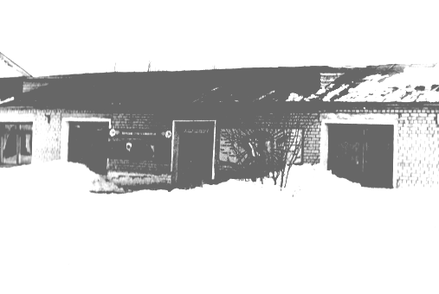

В 1968 году распахнулись двери новой Малосюгинской восьмилетней школы. В 1975 году – реорганизована в среднюю. Расположена она в типовом кирпичном здании, к которому в 1986 году был возведён двухэтажный пристрой. Здание рассчитано на 273 учебных места. В нём 16 учебных кабинетов, спортивный зал площадью 151 м² , библиотека с книжным фондом 10288 экземпляров учебной, методической, справочно-энциклопедической и художественной литературы, столовая на 80 посадочных мест. На территории школы находится здание комбинированной мастерской с четырьмя учебными кабинетами, лаборантскими, гаражом.

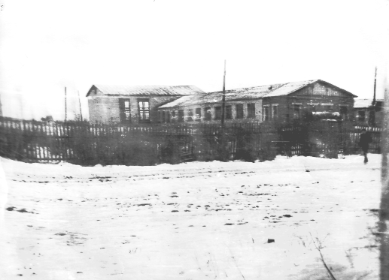

Здание школы без пристроя

Выдержка из статьи газеты «Можгинские вести»
№117 от 28 августа 2007 г
«В школе трудится квалифицированный стабильный педагогический коллектив. На протяжении восьми лет возглавляет его почётный работник общего образования РФ Марина Владиславовна Данилова. Из двадцати педагогов пять имеют высшую квалификационную категорию, девять – первую, два человека – вторую. Педагогический стаж свыше девяти лет имеют два педагога, свыше пятнадцати – четыре человека, свыше двадцати – одиннадцать педагогов. Награждены значками «Почётный работник общего образования РФ» пять педагогов, почётными грамотами Министерства образования и науки, Государственного совета УР, Правительства УР – десять человек. За последние пять лет все учителя прошли обучение на курсах повышения квалификации.
В школе десять классов-комплектов, в которых обучаются 90 детей из деревень Малая Сюга и Малая Копка. Ежегодно 100% обучающихся осваивают учебные программы, причём 46,1% из них – на «хорошо» и «отлично». 100% учеников 9 и 11 класса успешно проходят итоговую аттестацию и ориентированы на дальнейшее продолжение обучения.
За последние пять лет школа подготовила 6 медалистов, из них 1- золотой и 5 – серебряных. Ежегодно ученики принимают участие в 80% проводимых олимпиад. За последние три года в их «копилке» 20 призовых мест. Школа работает в тесном сотрудничестве с организациями и учреждениями, которые расположены в её микрорайоне (МО «Большепудгинское», ЦСДК, ДОУ «Полянка», ФАП, лесничество). Они помогают в организации учебно-воспитательного прцесса, оказывают спонсорскую помощь.»

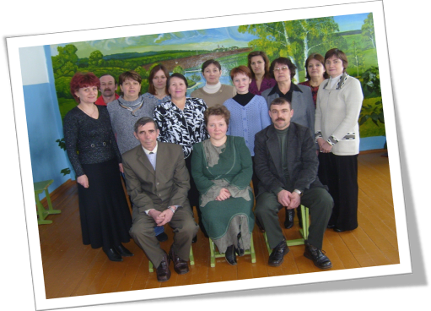

Учителя школы

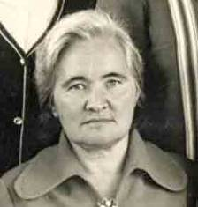 | Старкова Нина Петровна  пришла работать в 1944 году в четырёхлетнюю школу.
Маратканова (девичья: Горбунова)  Нина Михайловна. После окончания педтехникума в 1941 году направляется в Малосюгинскую начальную школу. | 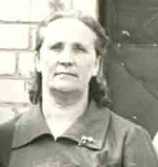
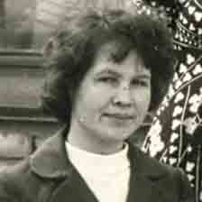 | Михайлова Людмила Васильевна Поступила в педучилище в 1962 году,  училась четыре года и закончила в 1966. Начала свою трудовую деятельность в деревне Малая Копка, числилась пудгинской. Потом перевели в Малую Сюгу. Играла на баяне, выступала в местной самодеятельности, играла в теннис и заняла 2 место в районе, а также 1 место в многоборье среди профсоюзных организаций. Вышла замуж в 1970 году. Сначала преподавале в начальных классах, затем стала учителем русского языка и литературы. В школе проработала 41 год.

